Приложение №2
к Договору безвозмездного оказания услуг
от «___» _______________ 2026 г. № ____
Сведения о поступивших в приют для животных
животных без владельцев и животных, от права собственности на которых владельцы отказались,
в информационно-телекоммуникационной сети «Интернет»

Фото | Дата отлова | Населенный пункт и адрес отлова | Вид,  пол,  порода | Прибли-зительный возраст | Окрас, характерис-тика волосяного покрова | Наличие ошейника (шлейки), одежды, клетки, переноски, иного транспор-тировоч-ного устройства | Особые отметины и приметы | Наличие / отсутст-вие стерили-зации / кастра-ции | Физическое состояние животного, особенности походки, передвижения, в том числе вследствие травм | Присвоенный идентификационный номер при маркировании  и чипировании | Дата и причина выбытия животного из приюта
1 | 2 | 3 | 4 | 5 | 6 | 7 | 8 | 9 | 10 | 11 | 12
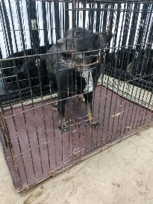 | 30.01.2026г. | Челябинский ГО, Копейское шоссе 11П/1 | Собака,  сука,  б\п | 6л | триколор | Нет | Вес 30 кг; высота в холке 36 см | Нет | Удовлетворительное | Бирка №RU1qrjmf3c0  Чип 643048539720726  Дело №34  Карточка учета № 1
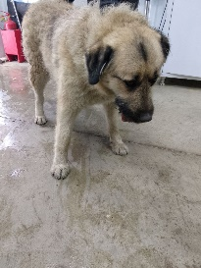 | 30.01.2026г. | Челябинский ГО, Уралтрак | Собака,  кобель,  б\п | 5л | песочный | Нет | Вес 55 кг; высота в холке 60 см | Нет | Удовлетворительное | Бирка №RU10jao3137  Чип 900233004517818  Дело №34  Карточка учета № 2 | Пришел по агрессии
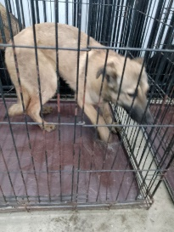 | 30.01.2026г. | Челябинский ГО, Северный луч 22 | Собака,  сука,  б\п | 1г | рыжий | Нет | Вес 15 кг; высота в холке 35 см | Нет | Удовлетворительное | Бирка №RU1yon5n5r7  Чип 643065619166442  Дело №34  Карточка учета №3
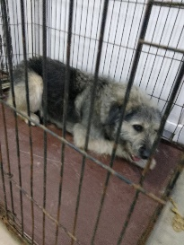 | 30.01.2026г. | Челябинский ГО, Уралтрак | Собака,  сука,  б\п | 4г | Серо-черный | Нет | Вес 24 кг; высота в холке 40 см | Нет | Удовлетворительное | Бирка №RU1n2830y00  Чип 643016042533219  Дело №34  Карточка учета № 4 | Пришел по агрессии
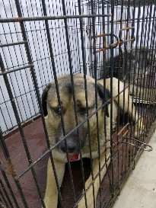 | 30.01.2026г. | Челябинский ГО, Уралтрак | Собака,  кобель,  б\п | 5л | Серо-рыжий | Нет | Вес 54 кг; высота в холке 62 см | Нет | Удовлетворительное | Бирка №RU1ercaqey4  Чип 900233004517824  Дело №34  Карточка учета № 5 | Пришел по агрессии

